Article : le Colonel Debray explique la Défense aux élèves de l'Enseignement Défense de Barral.

Le mardi 19 décembre 2018, le colonel Debray, chef de corps du 8ème RPIMa est intervenu devant la classe de défense de Seconde du lycée Barral pour présenter et expliquer aux jeunes volontaires le rôle des armées dans la Défense Nationale.

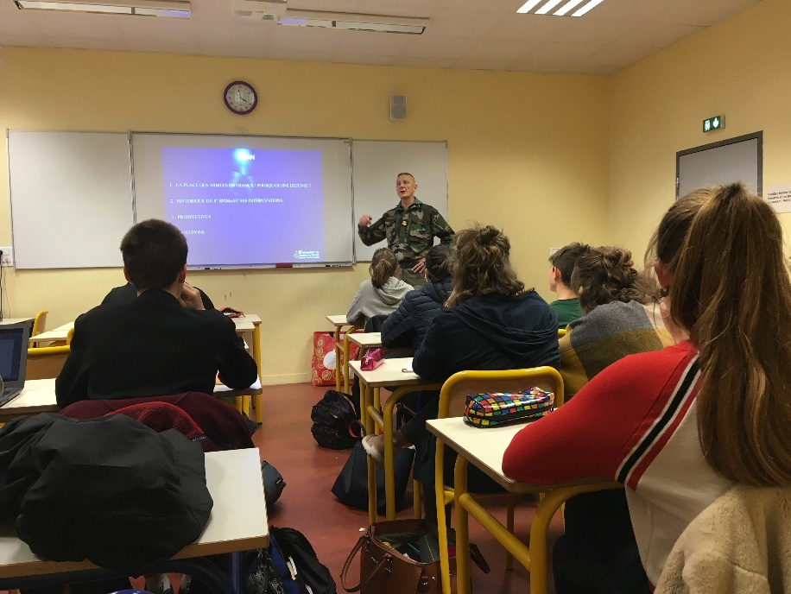

Après avoir longuement évoqué notre modèle et les valeurs de la démocratie auxquelles l’armée est particulièrement attachée, il a expliqué comment s’organise la défense du territoire.
Il a insisté sur l'éminente mission des soldats français : garantir la sécurité de la population, des intérêts et de l’espace français. À l’instar d’un professeur d'EMC (Enseignement Moral et civique), il a rappelé que le Président de la République était le Chef des Armées par la Constitution de la Ve République, en soulignant l’efficacité et la réactivité de cette organisation, qui permet notamment au président français de décider très rapidement d’une intervention militaire s’il estime que les intérêts de la nation sont engagés. Ce n’est pas le cas dans d’autres démocraties.
Les militaires ne sont pas « de gros bœufs avec des gros bras » a - t- il dit avec beaucoup d'humour, caricaturant ainsi les vieux poncifs antimilitaristes, mais plutôt des têtes pensantes qui construisent une politique de Défense en évaluant tout ce qui présente des risques pour la population et le territoire. Ils sont ainsi particulièrement à l’affût des futures menaces. Le terrorisme, les multiples crises et tensions du monde contemporain, la montée en puissance de pays étrangers aux projets expansionnistes, la compétition internationale pour l’accès aux matières premières, sont actuellement des sujets préoccupants pour notre armée. Dans la suite de son intervention, il a ciblé avec plus de précision le rôle particulièrement important de l’armée de Terre qui, non seulement assure la sécurité du territoire en « tenant le terrain », mais agit aussi en termes de dissuasion et de protection. C'est le cas, par exemple, dans le cadre de l'opération « Sentinelle ». L'Armée de Terre manifeste aussi son efficacité par sa rapidité d'intervention. En effet, les soldats sont toujours en alerte et ils sont capables d’intervenir avec de très courts préavis, en moins de 12 heures. Ils peuvent, ensuite, être projetés sur n'importe quel site qui le nécessiterait. Ainsi par exemple pour aider les populations, comme lors du cyclone Irma aux Antilles.
Il a, enfin, développé une réflexion autour du potentiel nucléaire de la France aujourd’hui, qui place notre pays parmi les grandes puissances capables de mener une politique de dissuasion.

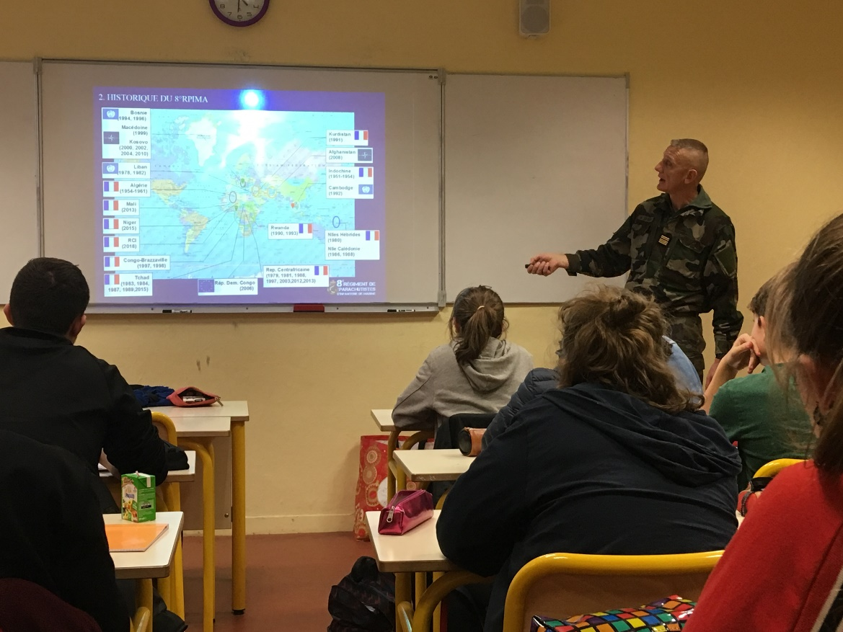

La deuxième partie de son exposé était plus centrée sur l’histoire de notre régiment, le 8 -ème RPIMa. Le Colonel raconta sa naissance, en Indochine, en 1951, quand le régiment fut créé sur la base du volontariat (ce qui explique sa devise actuelle « Volontaires ! »). Les volontaires, pour intégrer « ce bataillon de choc », s’engageaient pour participer à des attaque-éclairs, attaque-surprises, pour mieux s’adapter au type de guérilla mené par les troupes d’Hô-Chi- Minh. Cette formation originelle, particulièrement brave et aguerrie savait s’adapter à tout type de terrain et à une vie très rustique. Ce premier embryon du régiment fut dissout après Dien-Bien-Phu et recréé en Algérie lorsque les « Évènements » nécessitèrent à nouveau une force de réaction rapide, efficace, adaptée à des conditions de guérilla dans lesquelles l’ennemi était invisible comme en Indochine. Jusqu’en 1963, le régiment « nomadisa », avec une capacité réelle d’adaptation aux conditions de vie et de combat les plus rudes, et ensuite il s’installa à Castres. Le colonel Debray, tout au long de son récit, marqua à plusieurs reprises son admiration pour cette « communauté d’hommes extraordinaires » qu’il a l’honneur de commander. Aujourd’hui le régiment s’illustre dans de nombreuses Opex (Opérations Extérieures). Elles sont « au cœur de notre ADN » a souligné le Chef de Corps. Beaucoup de ces opérations ont lieu en Afrique et sous toutes les bannières : française, ONU, OTAN. Ainsi le régiment est intervenu au Congo en 2006 sous la bannière de l’union européenne. Idem en dehors du théâtre africain, par exemple au Kosovo et en Afghanistan. C’est un « régiment de guerriers », préparé aux engagements les plus durs sur les terrains les plus difficiles, et dédié au combat souligne-t-il.
Le « 8 » reste aussi très spécial, voire complètement original car c’est le seul régiment de France, qui a pour ville marraine sa ville de garnison et qui porte l’écusson de Castres sur ses uniformes.

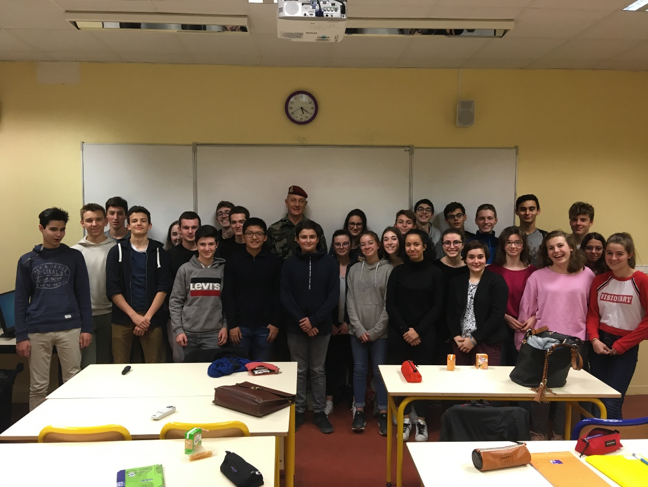

Au niveau des prospectives, le Colonel conclut en insistant sur le contexte géopolitique tendu qui nous entoure, tout en soulignant la nécessaire modernisation de nos moyens de Défense si l’on veut rester capables de répondre à une attaque. Pour être plus convaincant, il a convoqué l’Histoire et les accords de Munich de 1938. Les politiques et les populations de l’époque étaient alors persuadés qu’il n’y aurait pas de nouvelle guerre car la « der des der » hantait toutes les mémoires. Pourtant, en 1939, la guerre éclatait ! Il faut donc toujours se préparer au pire ! Les menaces de demain sont clairement identifiées : Certains Etats manifestent ouvertement des velléités de conquête, et le terrorisme est déjà présent sur notre sol…. Il faut donc cultiver notre esprit de Défense ! et le transmettre aux jeunes en se souvenant du vieux proverbe latin : « si vis pacem, para bellum » ! - « si tu veux la paix, prépare la guerre ».

Valérie Pietravalle

